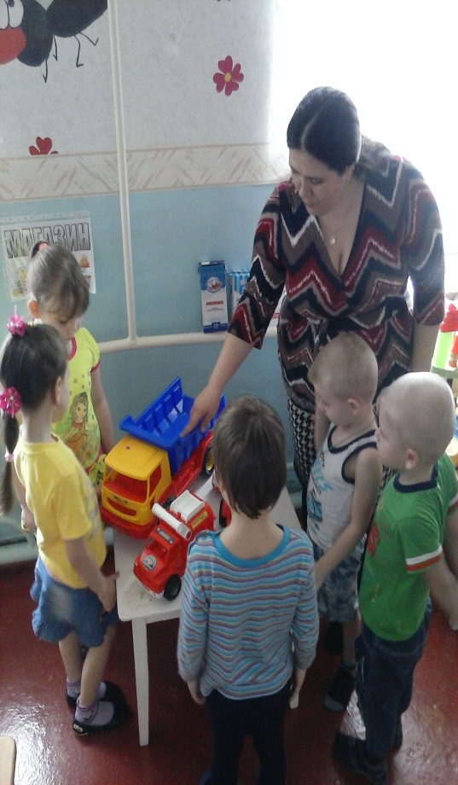
Занятие по ПДД на тему: «Правила дорожного движения».

Цели: Дать детям представление о машинах специального назначения, развивать внимание, воспитывать в ребенке грамотного пешехода , уточнить знания о правилах поведения пешехода. Предварительная работа: знакомство со знаками дорожного движения, чтение художественной литературы по теме, загадывание загадок о транспорте. Активация словаря: машины специального назначения, переход, зебра, пункт медицинской помощи.

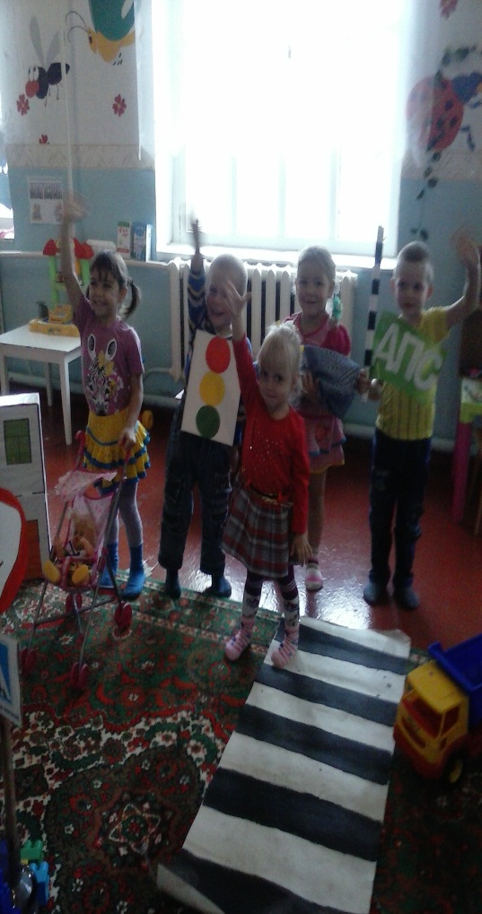
Викторина по ПДД на тему «Путешествие по правилам движения» Задачи: Познакомить детей с предписывающими знаками дорожного движения, закреплять умение детей различать дорожные знаки: сервиса, информационно-указательные, предупреждающие, создать условия для развития внимания, наблюдательности при выполнении заданий, воспитывать умение работать в коллективе, самостоятельно применять свои знания на практике.
Оборудование: Рисунки, макеты улицы, пазлы: картинка- дорожный знак, презентация по правилам дорожного движения. Предварительная работа: Беседы о дорожных знаках и правилах движения, заучивание стихотворения «Светофор»

